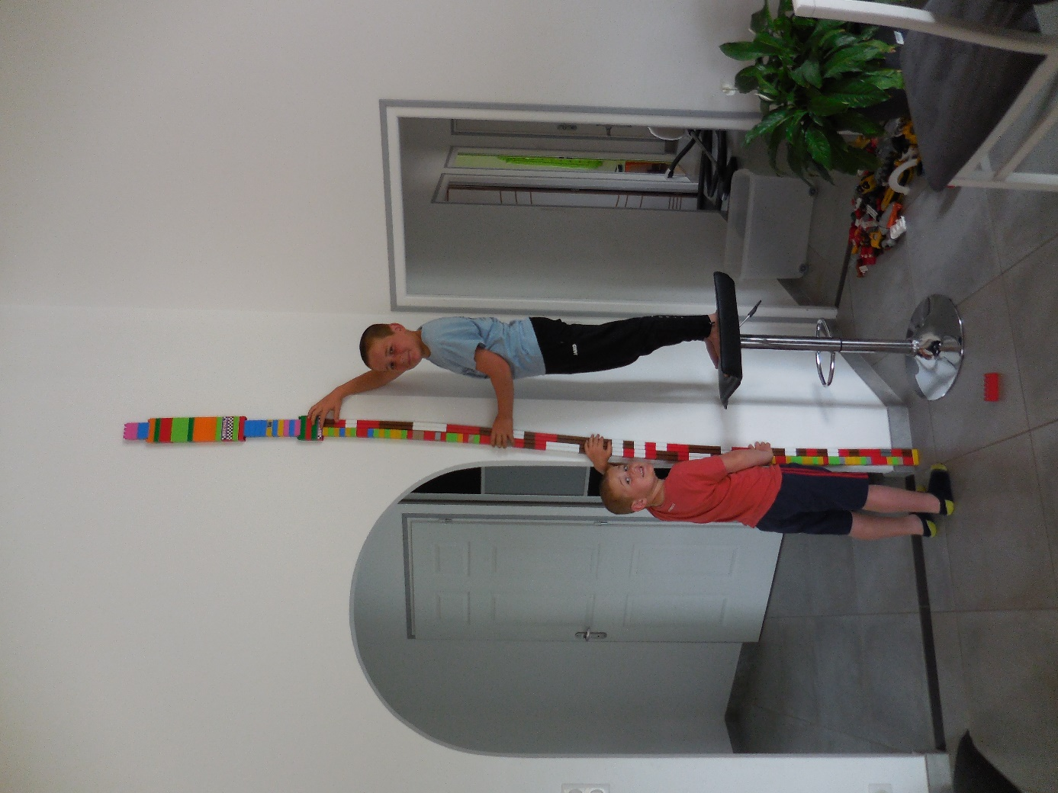

3M50

350 CM

3500 MM